«Американские горки:
опасность или развлечение?»

Правила посещения
Памятка
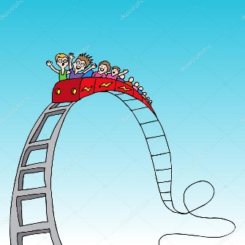

Автор: Ювченко В. 7 Б
Консультант: Афонькина С.А.

Вступление
Американские горки — это головокружительная высота и ошеломляющая скорость.
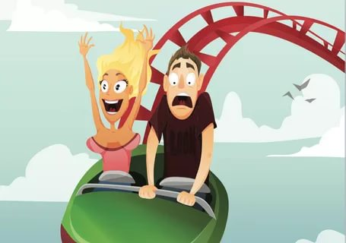
Американские горки очень популярное развлечение среди взрослых и детей, но большинство из нас не подозревает, что экстремальные аттракционы могут быть опасны для здоровья и даже жизни. Ежегодно 4000 человек получают травмы, катаясь на американских горках.
В этой памятке я собрал правила, которые помогут снизить риски получения отрицательного опыта от посещения американских горок.
Определение
Американские горки - один из самых популярных аттракционов в парках развлечений.
Представляют собой железнодорожную систему специальной конструкции, спроектированной так, чтобы состав вагонеток с пассажирами резко изменял направление и скорость движения.
Название «Американские горки» используют только в России.
В англоязычных странах их называют Roller-coaster
В странах Европы - Русскими горками:

Montaña rusa

Montagnes russes

Montagne russe
Немного истории
Идея американских горок зародилась … в России!
Первые горки появились при Петре I: искусственные ледяные холмы высотой 25 м и углом наклона 50°. Скатывались на небольших санях.
При Екатерине II сани оборудовали колесами.
Развлечение часто заканчивалось переломами.
Затем изобретение дошло до Франции.
1812 – открытие парка Les Montagnes Russes à Belleville, где колеса вагонеток фиксировались в рельсах.

1850 – железные дороги, построенные для перевозки угля в штате Пенсильвания, США, в выходные дни арендовали отдыхающие граждане: за 50 центов они катались в вагонетках для собственного удовольствия.

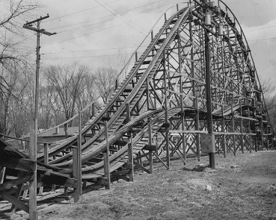
1884 – в Нью-Йорке открылась железная дорога Томпсона. Пассажиры съезжали с платформы вниз в вагонетках, похожих на скамейки. Длина 182 м, несколько холмов и впадин. Стоимость аттракциона 5 центов.
Бешенная популярность, заработок 600 долларов в день.

1885 – Филипп Хинки представил дорогу замкнутой траектории.

С тех пор – гонка американских горок: быстрее и страшнее.
Американские горки – это развлечение, потому что…

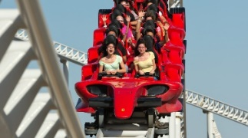

- Это весело!

- Поиск новых острых ощущений

- Ощущение эйфории, вызванное ростом эндорфинов и адреналина

- Проверка себя на прочность

- Положительный стресс, вызванный ростом кортизола из-за того, что человек переживает опасность.
Американские горки – это опасность, потому что…
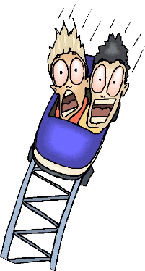
- Можно получить травму

Три источника опасности:

- Неисправность аттракционов

- Медицинская: реакция организма человека на нагрузку, испытываемую на аттракционе

- Несоблюдение правил безопасности

Неисправность аттракционов
- Аттракционы в России проходят обязательную сертификацию согласно техническому регламенту РТ ЕАЭС 038/2016 «О безопасности аттракционов», действующему с 18 апреля 2018 года.

- Ежегодно проходит техническое освидетельствование (осмотр) действующего аттракциона. Перед входом на аттракцион должна быть размещена информационная табличка, содержащая сведения о дате последней ежегодной проверки с указанием организации, которая провела проверку, и о дате ближайшей ежегодной проверки.
- Тестирование аттракционов при помощи водоналивных полиэтиленовых манекенов. На некоторые аттракционах испытания проводят на манекенах с датчиками давления.

Реакция организма на нагрузку
Нагрузка на аттракционах = нагрузка космонавтов. 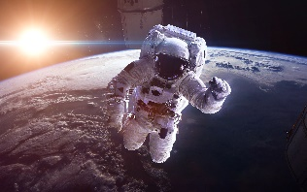 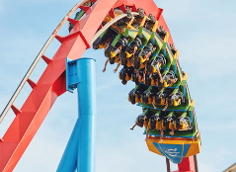
- Ускорение может повлиять на позвоночник и шею
- Подъем давления
- Кровь становится тяжелее ртути и сердцу становится трудно проталкивать ее по сосудам. Если она движется медленно, начинается гипоксия, и это вызывает головокружение. Можно потерять сознание.
- Смещаются внутренние органы.
- В зависимости от нагрузки кровь приливает к верхней части тела или устремляется вниз: от головы, сердца и легких в брюшную полость и ноги. Как следствие, возможны кровотечение из носа и разрыв головных сосудов.
- Тошнота
- Психологическая зависимость

Несоблюдение правил безопасности
- Не учитываются ограничения для посетителей по показаниям вреда для здоровья
- Не учитываются ограничения для посетителей по возрасту, росту и весу

Кому точно не стоит кататься на американских горках:
- Людям, страдающим сердечно-сосудистыми заболеваниями.
- Людям, страдающим виртиго (головокружение) и болезнью укачивания.
- Людям, страдающим болезнями шеи и позвоночника
- Людям с избыточным весом
- Людям с психическими расстройствами
- Беременным женщинам.
- Пожилым людям
- Детям на взрослых аттракционах, если их параметры не соответствуют заявленным в инструкции к аттракциону.
Если вы все же отважились прокатиться на американских горках, то вам стоит запомнить следующие правила.

Продумайте вашу одежду:
- Одежда должна быть комфортной и не очень широкой, чтобы аттракцион ее не захватил.
- Обувь выбирайте без шнурков, но при этом она не должна слетать с ноги (шлепанцы/сабо не подойдут).
- Головные уборы лучше не надевайте, а панамки и шапки снимайте непосредственно перед катанием.
- Не надевайте украшения (цепочки, крупные серьги)
- Проверьте, чтобы карманы застегивались.
- Перед поездкой снимите очки и уберите их в надежное место.

Общие рекомендации
- Прежде всего обязательно изучите инструкцию к аттракциону, на который вы собрались идти.
- Обязательно учитывайте возрастные рекомендации и ограничения по росту.
- Сев в кабинку, убедитесь в исправности страхующего оборудования.
- Руки и ноги держите внутри кабины, а выходите из нее только после разрешения сотрудника аттракциона.
- Не берите с собой в кабину рюкзаки/сумки: отдайте их родственникам или друзьям, или положите в камеры хранения, расположенные рядом с аттракционом.
- Не катайтесь на аттракционах, если у вас болит голова, живот (и т п) или есть температура.
- Перед поездкой лучше не есть.
- Всегда слушайте рекомендации инструктора.
- «Градус» опасности аттракционов нужно поднимать постепенно: начните не с самых страшных аттракционов.
- Делайте перерыв не менее часа между катаниями.
- Не перелезайте через ограждения и не подходите близко к конструкциям аттракциона.
- Если вы боитесь кататься на американских горках, но почему-то оказались в кабинке, медленно взбирающейся на высоту (после которой следует длинный стремительный спуск), то кричите вместе со всеми: вместе с криком вырабатывается в крови окситоцин, и вы уже перестанете так сильно бояться .

Рейтинг самых
«страшных» аттракционов

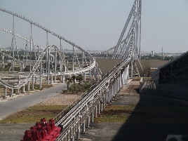
Formula Rossa, парк Ferrari World, Абу-Даби, ОАЭ, 2010 г. Самая быстрая горка, максимальная скорость 240 км/ч, достигается за 4,9 сек. Протяженность трассы 2,2 км, высота 52 м, длительность 1мин 33 сек.
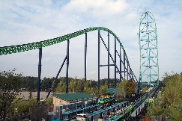
Kingda Ka, парк Six Flags Great Adventure, Нью-Джерси, США, 2005 г. Самая высокая в мире горка: 139 м. За 3,5 секунды вагонетка разгоняется до 205 км/ч. Высота падения достигает 127 м, что равноценно сороковому этажу жилого дома.

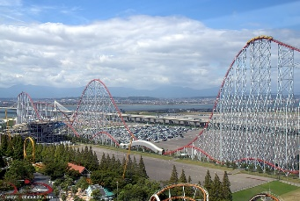
Steel Dragon 2000, парк Nagashima Spa Land, в Нагасима, Япония, 2000 г. Самые длинные горки в мире и самый длительный заезд. Длина трассы 2,5 км, продолжительность заезда - 4 мин. Высота 97 м. Скорость 153 км/ч.
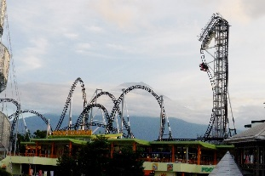
Takabisha, парк Fuji-Q Highland, Фудзиёсида, Япония, 2011 г. Аттракцион знаменит во всем мире из-за самого большого угла спуска — 121 градус, благодаря которому на несколько секунд достигается ощущение абсолютной невесомости. Высота 43 м. 7 мертвых петель, поездка 1 мин 52 секунды.
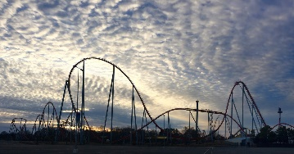
Fury 325, парк Carowinds, г. Шарлотта в Северной Королине, США, 2015 г. Высота 99 м, скорость 153 км/ч,
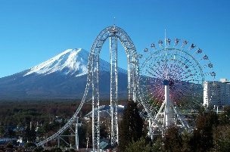
Dodonpa, парк Фудзиёсида, Япония, 2001 г. Знамениты превышением ускорения собственного падения в 4 раза. Менее чем за две секунды вагончик набирает скорость до 172 км/ч (4-е место по скорости). Также есть крутой спуск с башни 52 м под углом 90°. Продолжительность 55 секунд.

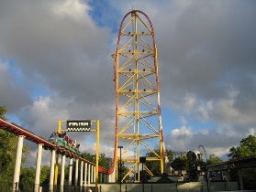
Top Thrill Dragster, парк: Cedar Point, в Сандиски, Огайо, США, высота 128 м, длительность 30 сек. Высота 99 метров, наклон 81 градус, максимальная скорость — 153 км в час
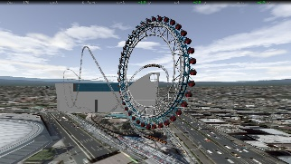
Thunder Dolphin (Япония). Уникальность этого аттракциона заключается в том, что он имеет бетонное кольцо и огибает здание на очень близком расстоянии. Скорость 130 км/ч. Функционирование было на время приостановлено, после того, как от конструкции оторвался кусок металла и поранил пассажира.

ООО «Издательская группа « team»

